Escreve os seus nomes:

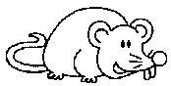 | 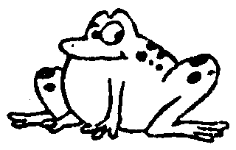 | 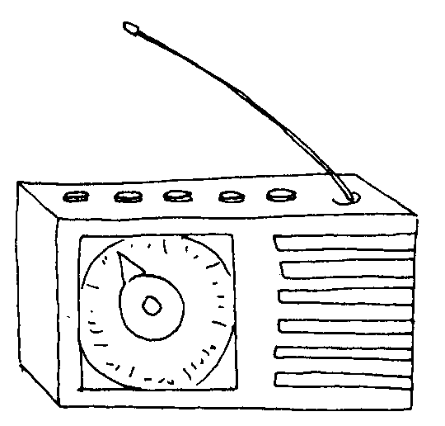 | 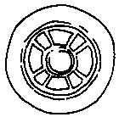
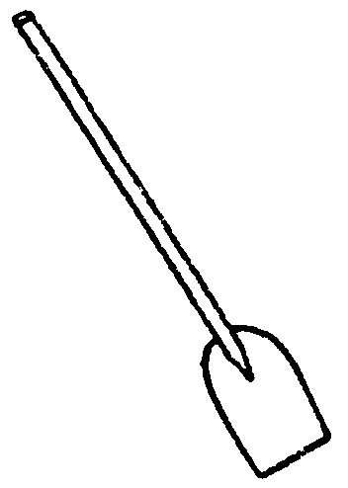 | 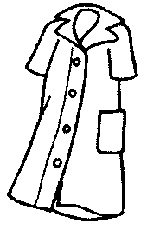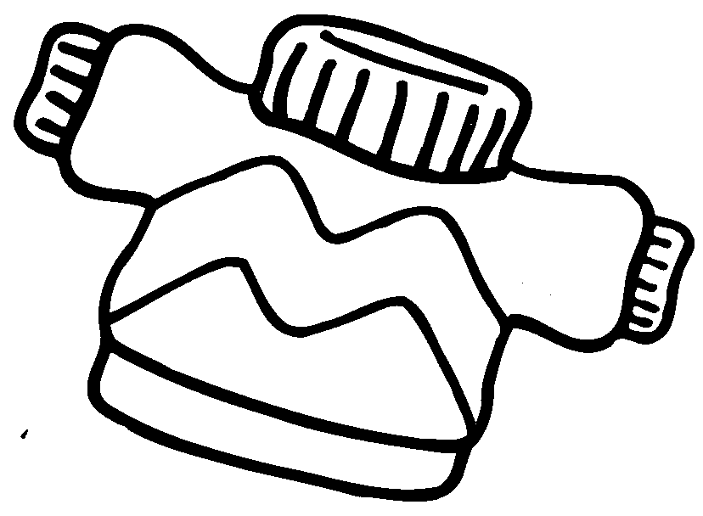 | 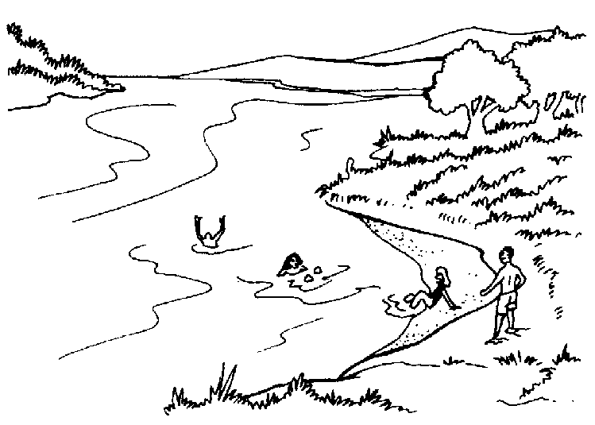 | 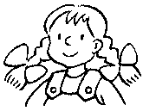

Completa as frases com a palavra que combina:

rato roda rádio

O Rui ouve ________________________________.

recado raiva rio

A Rita levou o _____________________ à sua tia Anita.

roupa ruído roda

A ___________________ rolou pela rua do Rui.

